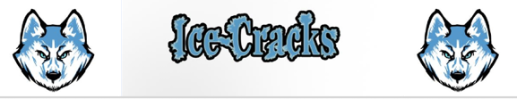
COVID 19 Contact Tracing

Datum: Zeit:

Anlass: |  | Sitzung  Training  Matsch | Ort: |  | KUBA- Rheinfelden
 |  |  |  |  | Eisbahn Herrischried D

Name der gegnerischen Mannschaft oder
Trainingspartners :

An oben aufgeführtem Anlass anwesend Teilnehmer trägt sich selbst in die Liste ein!
- Stammspieler tragen sich mittels X Anwesend als ein
- nicht Mitglieder tragen sich von Hand in Blockschrift ein (Name, Vorname, Postleitzahl und Tel.- Nummer)

Anwesend | Name | Vorname | Kontaktdaten
 |  |  | Stammspieler siehe
 |  |  | Mannschaftsadressliste
Weiter anwesende siehe Rückseite

16.08.2020

Mannschaftsleitung Trainer Beauftragter P.
Adrian Schmitt Andy Gröschel Daniel König
Tel. +41 79 826 61 56 +41 79 888 07 76 Tel.+41 79 422 54 32

Name | Vorname | Kontaktdaten PLZ / Tel.-Nr.

